|  |  |
| --- | --- |
| Nama | : La Ode Muhammad Gazali |
| NIM | : 222212696 |
| Kelas | : 2KS2 |

**MODUL 1 PRAKTIKUM PEMROGRAMAN BERBASIS OBJEK**

1. Tangkapan layar hasil akhir instalasi dengan javac atau java –version

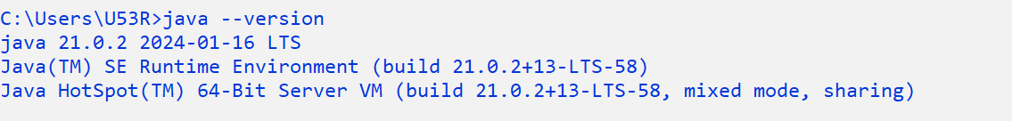

1. Tangkapan layar hasil compile

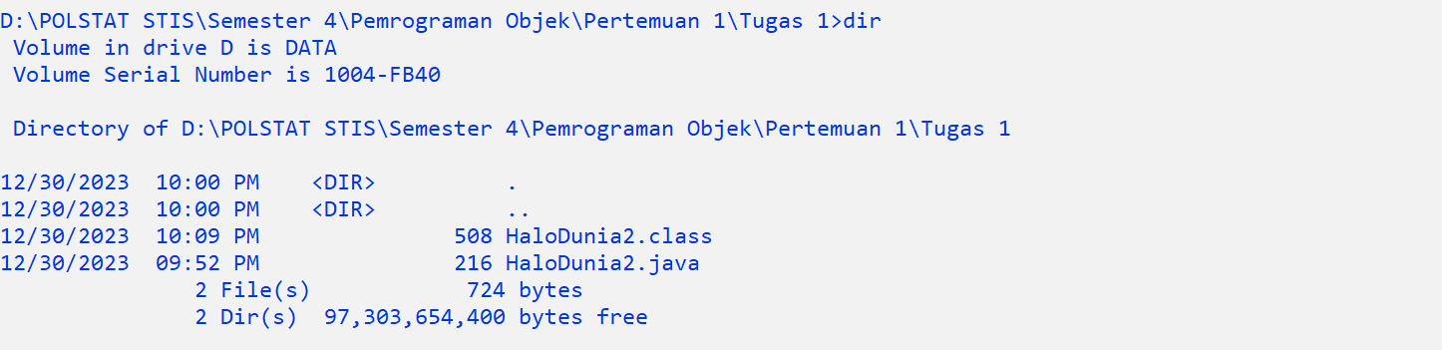

1. Tangkapan layar hasil running

